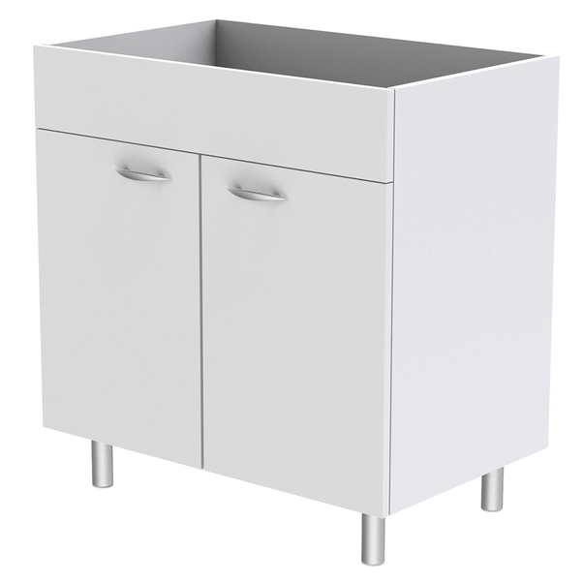
Tipologia prodotto
Sottolavello
Dimensioni LxHxP : 80x87x50 cm
Materiale Legno nobilitato
Spessore legno 18 mm
Colore Bianco
Con piedini Sì

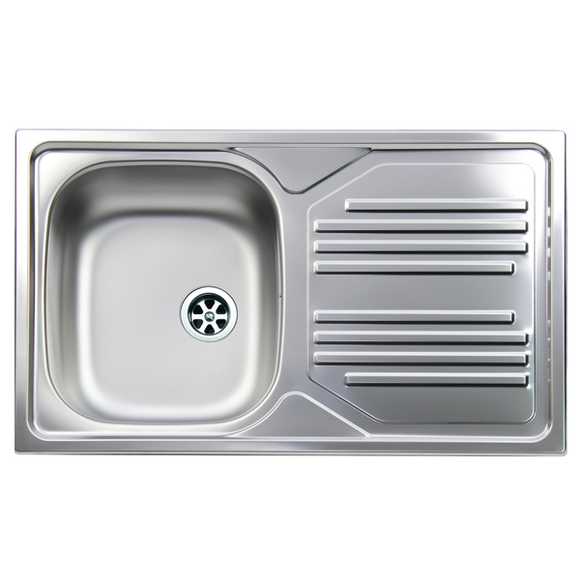
Nome serie Atmosfera
Installazione Incasso
Tipo vasca 1 vasca con sgocciolatoio
Verso Destro
Dimensioni LxP 86x50 cm

